**数据通信作业-3**

姓名： 费扬 学号： 519021910917 日期： 2022.04.20

1. 实验名称及内容

Assignment3：*WebClient&WebServer*

使用winsock编程，主要目标任务为：

**Task1**: Write a client program to execute a single HTTP GET to a Web server.

**即编写一个客户端程序来执行一个到Web服务器的HTTP GET。**

**Task2**: Write a A TCP server. Accept a single connection from a web browser. Port 80. Responds with an HTML message.

**即编写一个TCP服务器接受来自web浏览器的单个连接。80号端口，以HTML消息进行响应。**

**Task3**: Write an extended Web server for Windows, Handles multiple clients. Serves HTML, text, and GIF images.

**即为Windows编写扩展Web服务器处理多个客户端，提供HTML、文本和GIF图像**

1. 实验过程和结果

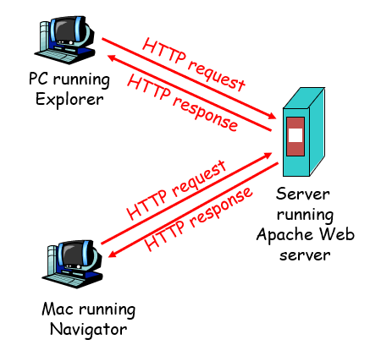

Http协议原理

**Task1：**

基本操作步骤：基本框架类似TCPClient，在其基础上修改一点点用于http协议：

WebClient：

* 1. Initializes Winsock.
  2. Creates a socket.
  3. Connects to the server.
  4. Sends and receives data.
  5. Disconnects.

代码见打包文件中Client.cpp，不予展示：

之后在命令行操作输出：

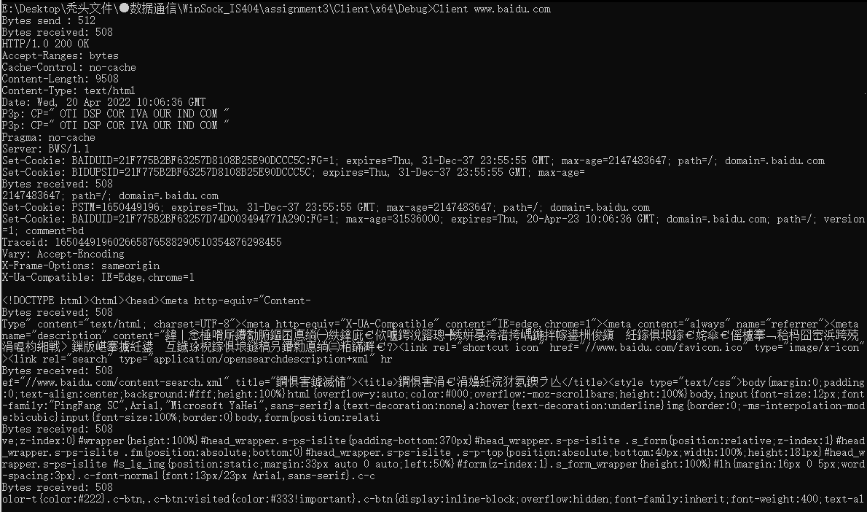

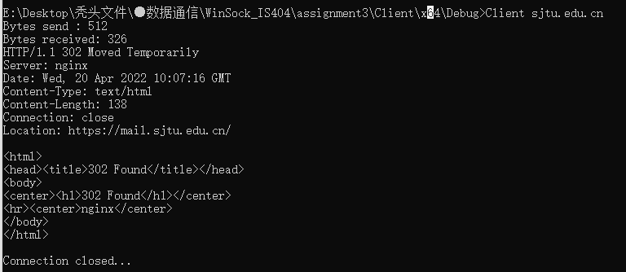

在cmd中访问百度和sjtu官网（这里还没改host）

**Task2：**

WebServer：

1. Initialize Winsock
2. Create a socket
3. Bind the socket
4. Listen on the socket for a client
5. Accept a connection from a client
6. Receive and send data (minor change)
7. Disconnect.

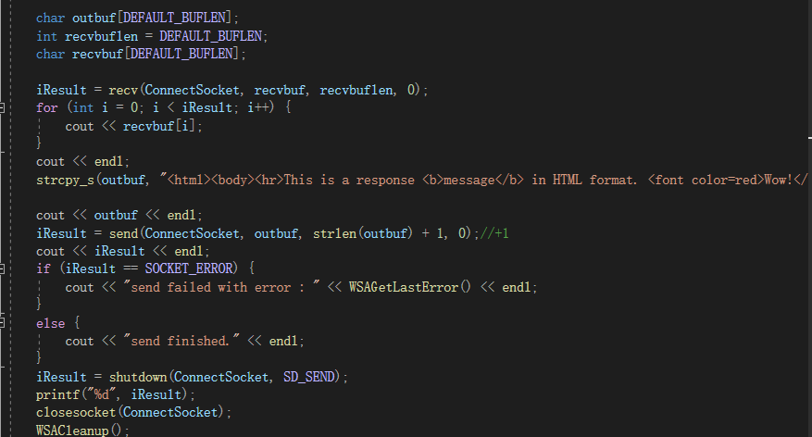

有所变动的地方代码展示

代码见打包文件中WebServer.cpp，不予展示：

之后在命令行操作输出，并可以在浏览器中输入127.0.0.1查看：

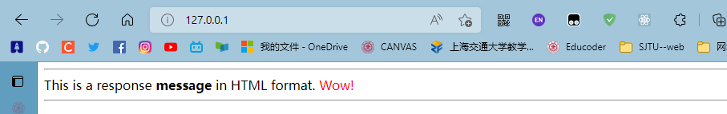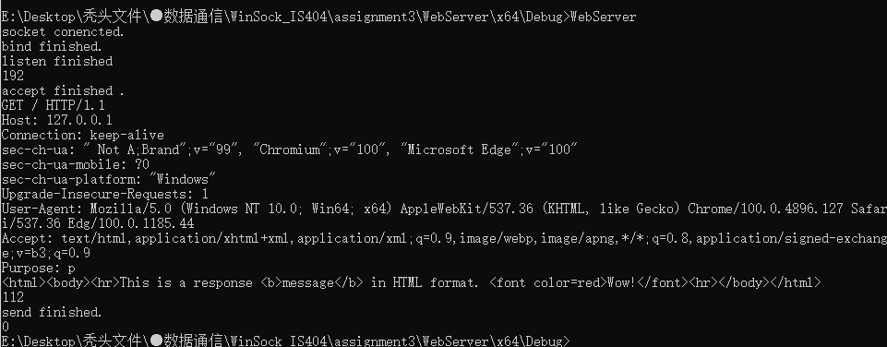

这里可以看到首先打开服务器，建立连接，传输信息，在浏览器中可以看到预先写好的html文件信息，在命令行中有相应反馈。

Task3：

WebServer2：

基本操作步骤：

1. 在WebServer的基础上修改为WebServer2
2. Adding handle_get()
3. Initialize Winsock
4. Create a socket
5. Bind the socket
6. Main loop to listen, accept, and then spin-off a thread to handle the GET
7. Disconnect

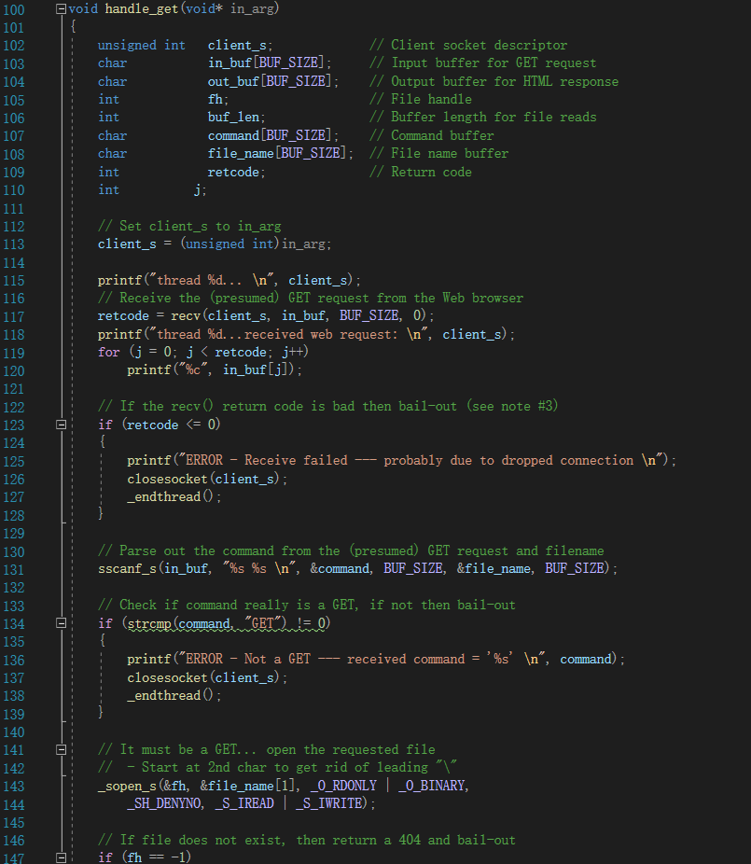

进行了修改的地方：handle_get ()

代码见打包文件中WebServer2.cpp，不予展示：

之后在命令行操作启动WebServer2：

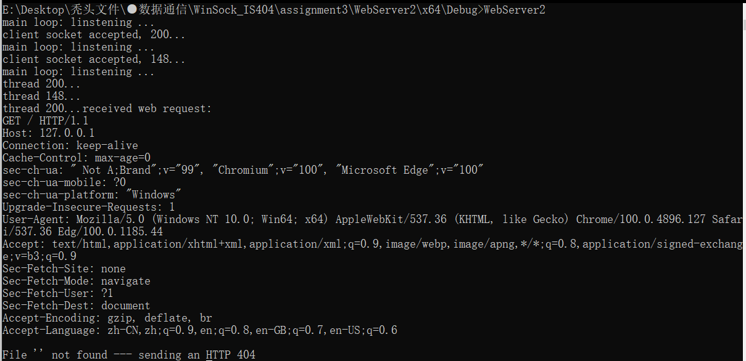

这里可以看到在启动了服务器WebServer2后，再通过浏览器访问127.0.0.1，有如上图的输出： 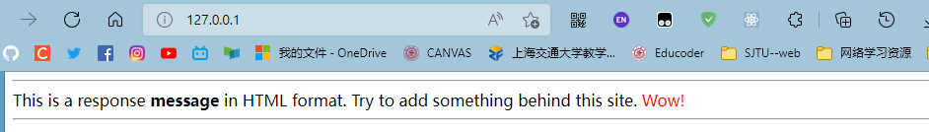

可以看到有固定的html输出（这里修改了本来的FILE NOT FOUND）。

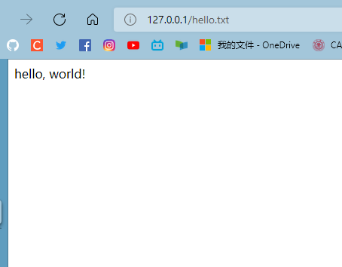

再在相应目录放入hello.txt和giphy.gif两个文件，访问127.0.0.1/hello.txt和127.0.0.1/giphy.gif效果如上：

相应在命令行中查看输出：

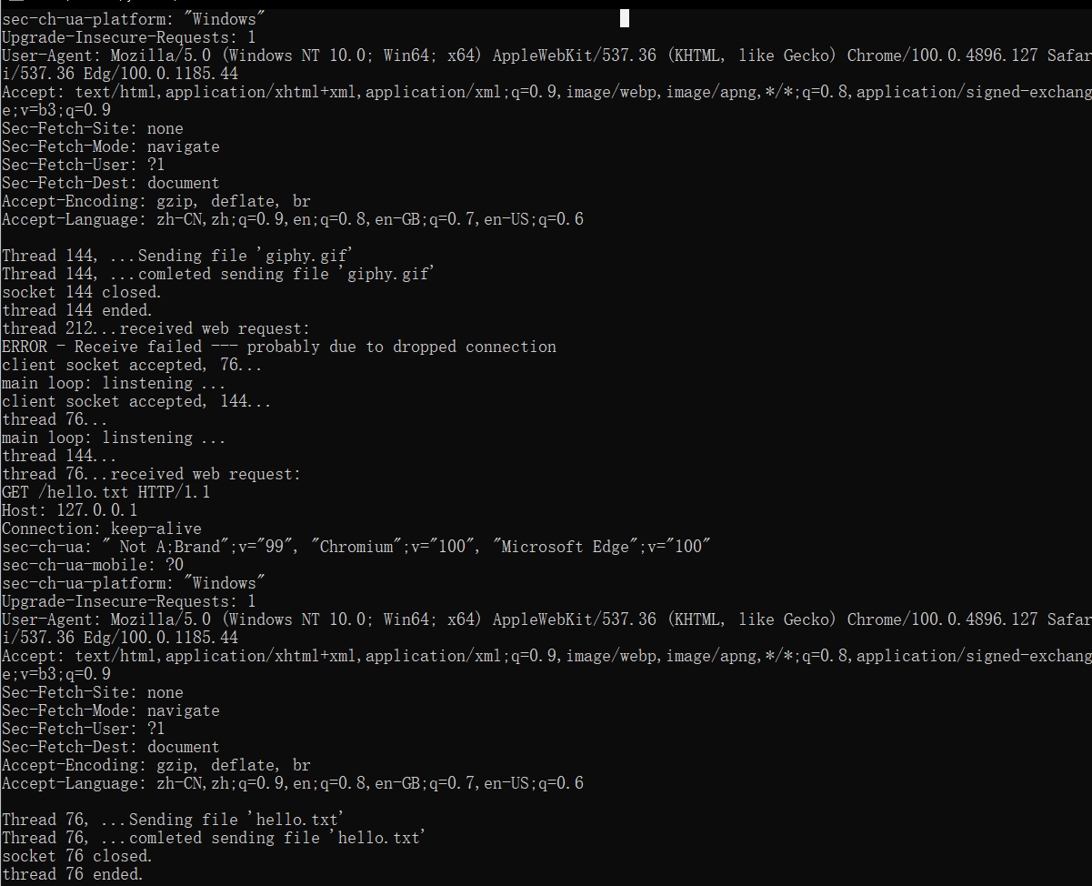

可以发现在Server2中有查找到对应的文件并通过web显示无误。

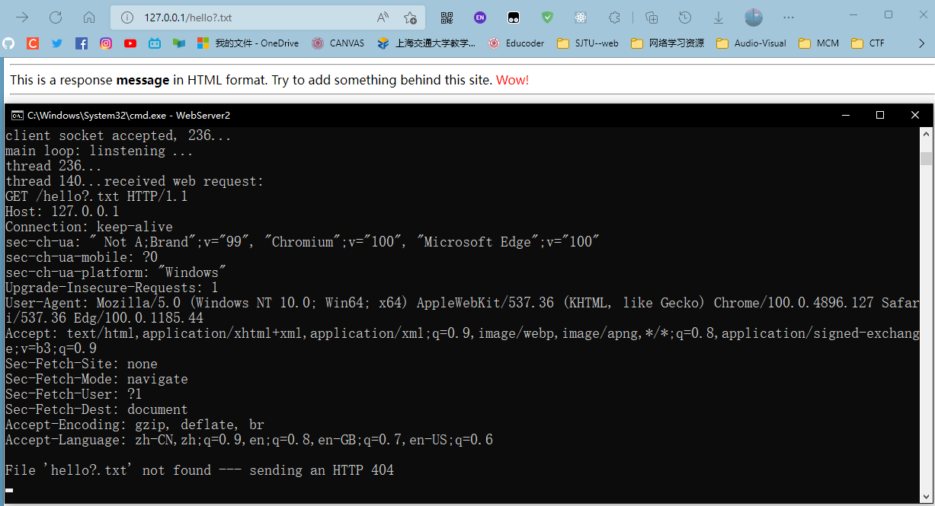

如果查找不存在的文件则跟直接访问127.0.0.1效果一致，报错404。

三、问题与思考

1. 直接Client访问[www.sjtu.edu.cn](http://www.sjtu.edu.cn)的报错：

**背景：**DNS解析协议，可以通过修改C盘下的host文件修复。

**解释：**这个问题上课已经解释了，直接访问sjtu.edu.cn是可以的，而访问www.sjtu.edu.cn时需要修改host文件即可。

2. 访问[www.baidu.com](http://www.baidu.com)时候有乱码：

猜测是编码问题，以GBK方式读取了UTF-8编码的中文。不影响http正常获取。

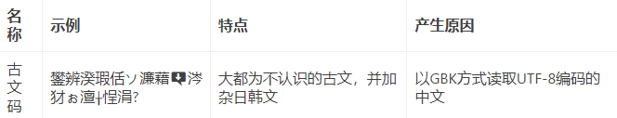

3. 10013报错：

经查阅，发现是端口被占用，改用8080即可。清空各占用端口或是重启也可以生效。

(使用8080时访问127.0.0.1:8080)